Организация библиотечного обслуживания национального населения в библиотеках Уржумского района
(2017 – 2018 гг.)

По данным Уржумского представительства Кировстата на территории Уржумского района проживают граждане 36 национальностей. Из них около 75% - русские, около 21% - марийцы, примерно 3%- татары.
В 2018 году на сайте Уржумской центральной библиотеки http://urzhumlib.ru/ появилась новая рубрика «Этноколорит». Здесь размещаются материалы, посвящённые русской, марийской и татарской национальным культурам. Библиотека предлагает информационную поддержку творческим людям, изучающим истоки своей национальной культуры, знакомит с произведениями местного фольклора (сказки, песни, легенды, былички), отражающими специфику Уржумского района, а также информирует о библиотечных мероприятиях, посвящённых этнокультуре и межнациональному общению.

Марийская национальная культура

В Уржумском районе самой многочисленной диаспорой является марийская диаспора. Активно работает национально-культурная автономия Уржумского района «Уржум-мари», созданная в 2014 году. Руководит НМКА А.Ф. Петрушин - краевед, организатор этнографического музея в д. Тюм-Тюм, член Союза журналистов РФ. Он активно сотрудничает с центральной библиотекой, пополняет коллекцию «Мир марийской культуры» новыми выпусками журнала «Марий сандалык», другими изданиями. Коллекция библиотеки состоит из тематических папок газетных публикаций, книг на русском и марийском языках, журналов, альбомов, календарей, дисков. Она насчитывает 170 названий.
Центральная библиотека тесно сотрудничает с объединением «РОДО» Уржумского Центра дополнительного образования детей (руководитель объединения – Галина Леонидовна Сметанина). Для участников объединения проводятся обзоры выставок и информационные часы по направлениям марийской культуры. Так, в цикле «Читаем вместе, читаем вслух» были оформлены книжные выставки на тему «Завещание предков» (марийские обычаи, традиции, сказки и легенды).
В 2017 году в центральной библиотеке прошла краеведческая встреча с делегацией из пос. Сернур республики Марий Эл. Познакомиться с Уржумом и с библиотекой приезжали сотрудники Сернурского районного Дома детского творчества. Уржумская центральная библиотека помогала в осуществлении информационного сопровождения краеведческого исследования одной из воспитанниц Дома детского творчества о Сернурских каменотесных мастерских. Работа готовилась на XXIV Всероссийский конкурс юношеских исследовательских работ им. В.И. Вернадского. В результате этого документальный фонд библиотеки пополнился рефератом Анны Паймеровой «Неизвестные страницы из истории Сернурской земской каменотесной мастерской Вятской губернии Уржумского уезда», его вручила библиотекарям Анастасия Ивановна Глазырина, педагог дополнительного образования, научный руководитель юной конкурсантки.
Другая краеведческая встреча состоялась с сотрудниками музея истории города Йошкар-Ола М.В. Бусыгиной и Е.А. Щелчковой. В составе фольклорной экспедиции «Царев город» они изучали народную песенную культуру Уржумского района. Электронная тематическая папка в секторе краеведения «Народные песни, бытующие в Уржумском районе» пополнилась подборкой тестов «Песни деревни Колмаса».
В 2018 году гости из Сернурского района республики Марий Эл посетили г. Уржум, где присутствовали на литературных чтениях «О, я недаром в этом мире жил», посвященных поэту-земляку Н. А. Заболоцкому. На празднике прозвучали песни на марийском языке. Позднее состоялся ответный визит уржумской делегации в п. Сернур республики Марий Эл.
«День марийской культуры» 8 июня 2018 года был организован центральной библиотекой для учащихся летнего лагеря школы № 3 г. Уржума. В этот день в гостях у библиотеки побывали представители национальной культурной автономии «Уржум-мари» Николай Якунинских и Алевтина Курочкина.
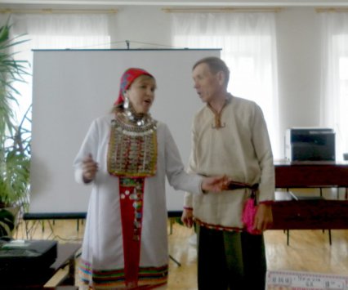
Они познакомили с традициями и обычаями народа мари, проживающего на территории Уржумского района. Николай Никонорович и Алевтина Владимировна продемонстрировали танцы и исполнили песни на марийском языке. К мероприятию была оформлена выставка «Мир марийской культуры» (материал об истории и быте мари, элементы народного костюма и традиционной марийской вышивки).

Достаточное внимание развитию этнокультуры на селе уделяют сельские библиотеки в населенных пунктах с компактным проживанием марийцев

№  п/п | Наименование библиотеки | Проживает населения в зоне обслуживания  (данные на 2017 год) | % марийского населения | Фонд национальной литературы
1. | Байсинская СБ | 505 | ок. 90% | 290 экз.
2. | Большеройская СБ | 862 | ок. 68% | 80 экз.
3. | Витлинская СБ | 286 | ок. 87% | 30 экз.
4. | Тюм-Тюмская СБ | 267 | ок. 97% | 60 экз.
5. | Буйская СБ | 1207 | ок. 27% | 30 экз.
6. | Шурминская СБ | 1571 | ок. 30% | 10 экз.

Байсинская сельская библиотека. Байса – большое село, где 90% составляет марийское население. Заведует библиотекой Светлана Алексеевна Захарова, 1957 года рождения, мари по национальности, опытный специалист, краевед, творческий человек. Стаж библиотечной работы более 30 лет. Светлане Алексеевне близко все, что касается марийской культуры.
Библиотека ведет поисковую работу и принимает посильное участие в подготовке Межрегионального конкурса-фестиваля «С песней по жизни», посвященного марийскому композитору, музыковеду, уроженцу с. Байса Уржумского района Дмитрию Михайловичу Кульшетову.
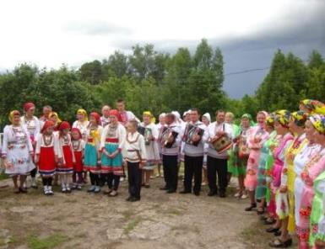
Фестиваль проводится с 2008 года и по праву считается традиционным. Основной целью фестиваля является пропаганда творческого наследия композитора, укрепление творческих связей с районами - местами компактного проживания народа мари.

В 2018 году в юбилейном X фестивале национальной песни в селе Байса участвовало 6 коллективов, в т. ч. из республики Марий Эл. А марийский национальный ансамбль «Пеледыш» Вятскополянского Центра народной культуры «ЭтноМир» дал вечером концерт для жителей города Уржума.
При Байсинской сельской библиотеке более 17 лет работает клуб «Историческое краеведение». Его участниками являются старшеклассники Байсинской школы, которые занимаются изучением традиций, обычаев, помогают в поисковой работе, собирают материал по истории села, его людях, самобытных традициях, принимают участие в сборе экспонатов, старинных вещей, предметов быта, народного творчества.
В библиотеке оформлен уголок марийской литературы «Жизненный путь народа мари в литературе». Для учащихся старших классов проводятся обзоры-обсуждения книг с тематической полки «Голоса марийских легенд», краеведческие часы «Богатыри земли марийской» (о легендарных защитниках марийского народа).
В фонде библиотеки есть книги марийских писателей, изданные на русском и марийском языках. К сожалению, этого недостаточно. Конечно, хотелось бы иметь в библиотеке исконно марийского села литературу по истории, культуре, этнографии марийского народа, книги марийских писателей для взрослых и детей. Организация информационного обеспечения пользователей на современном уровне затруднена из-за отсутствия в библиотеке компьютерной техники.

Большеройская сельская библиотека. В библиотеке работают 2 сотрудника: директор МКУК Большеройская сельская библиотека - Семенова Наталья Александровна и библиотекарь – Сергеева Людмила Николаевна.
В библиотеке имеется уголок марийской культуры «Венок родной земли», где выделен фонд литературы на марийском и русском языках. Фонд пополняется новой литературой благодаря члену Союза журналистов России, краеведу, руководителю автономии «Уржум-мари», жителю д. Тюм-Тюм, А.Ф. Петрушину и работникам культуры, которые принимают участие в съездах народов мари в г. Йошкар-Ола.
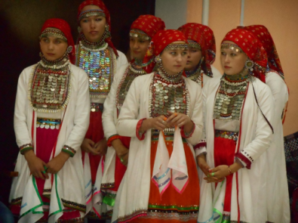

Библиотека помогает работникам культуры в дизайне, пошиве, украшении марийских и русских национальных костюмов.

Шурминская сельская библиотека. В библиотеке работают 2 сотрудника: директор МКУК Шурминская сельская библиотека - Мельникова Галина Михайловна и библиотекарь - Татаринова Надежда Ивановна.
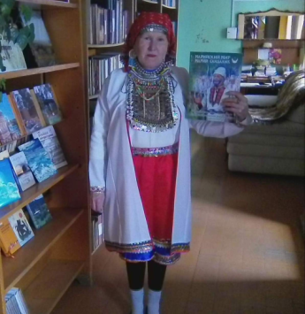
Одним из ярких, запоминающихся мероприятий стал этнокультурный круиз «Народов много, страна одна», проведённый Шурминской библиотекой совместно с сельским ДК. Это своеобразное путешествие по карте России, знакомство с историей, культурой, национальными костюмами, обрядами, кухней, национальными играми разных народов. На мероприятие пришли жители села разных национальностей (марийцы, татары, русские). Они представили национальные костюмы, танцы, песни, блюда традиционной кухни. Все присутствующие с удовольствием приняли участие в национальных плясках и играх. На мероприятии присутствовали самодеятельные национальные коллективы из Уржумского района и гости из республики Марий Эл.
Интересно прошла встреча участниц женского клуба «Сударушка» с экспедицией фольклорного объединения «Царев город» (г. Йошкар-Ола). Участники клуба рассказали об истории села Шурма, гости записали старинные обряды и песни, посетили могилку Сашеньки Шурминской.
В клубе «Подросток» проведена беседа «Мой дом - Россия» Дети разных национальностей рассказали о семейных обычаях и традициях, переходящих от поколения к поколению. Яркой и интересной получилась выставка «Мы - жители многонационального края», на которой были представлены фотоматериалы и книги.

Витлинская сельская библиотека находится в составе Лопьяльского культурно-информационного центра. Заведует библиотекой Алевтина Александровна Юртикова.
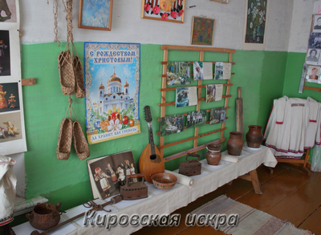
Она создала в библиотеке краеведческий уголок. Среди экспонатов - самовар и гармошка, лапти и марийский национальный костюм, галерея фотографий участников Великой Отечественной войны, павших на фронтах и вернувшихся домой. Библиотека обслуживает население деревень Витля и Нуса.
Библиотеки на селе стремятся поддерживать возросший интерес населения к своей этнической истории, родному языку, фольклору, национальным обычаям. Объединяющую роль в диалоге культур и межнациональном общении играет марийский праздник «Марий кас». В программе «Марий кас» не только песни, танцы, игры и этнодискотеки, но и конкурсы на знание марийской литературы и марийского фольклора.
Праздник собирает участников со всего района, регулярно проходит в Уржуме, в с. Буйское, с. Большой Рой, с. Шурма, д. Адово, д. Тюм-Тюм и др., частые гости праздника - национальные творческие коллективы из республики Марий Эл.
Так, в селе Шурма состоялась этнодискотека, организованная сельской библиотекой и ДК. На мероприятии присутствовали жители села, самодеятельные национальные коллективы из Уржумского района и гости из республики Марий Эл.
Тюм-Тюмская сельская библиотека и ДК провели этнодискотеку. «Моя жизнь – танец» (презентация танцев народа мари). В программе мероприятия: выставка национальных костюмов, демонстрация национальных танцев, инсценировок, исполнение песен. На мероприятии присутствовали гости из республики Марий Эл, пгт. Кильмезь, самодеятельные национальные коллективы Уржумского района.
Буйская сельская библиотека и ДК организовали для жителей села праздник «Марий кас». Гости мероприятия познакомились с песнями и обрядами в исполнении самодеятельного коллектива «Уржум вел», оценили колорит национальных костюмов, отведали блюда марийской кухни.

Татарская национальная культура
В Уржумском районе большая часть татарского населения проживает в его восточной части, граничащей с Малмыжским и Кильмезским районами (с. Шурма, Лазарево).
Село Лазарево - один из наиболее экономически развитых населенных пунктов Уржумского района. Здесь работает Ройский спиртовый завод - подразделение ОАО «Уржумский спиртоводочный завод», нефтеперекачивающая линейно-производственная диспетчерская станция (ЛПДС «Лазарево») АО «Транснефть-Прикамье».
Лазарево - многонациональное село. По данным сельской администрации, здесь проживают около 47% русских и около 47 % татар. Остальные шесть процентов составляют мари, удмурты, армяне, украинцы. Каждый народ имеет право на соблюдение своих духовных и культурных традиций. В этнокультурный облик села органично вписались татарская мечеть, открытая в 1995 году, часовня, возведенная в 2013 году на въезде в село, и новый православный деревянный храм, освященный в 2016 году во имя святого Лазаря Галисийского.
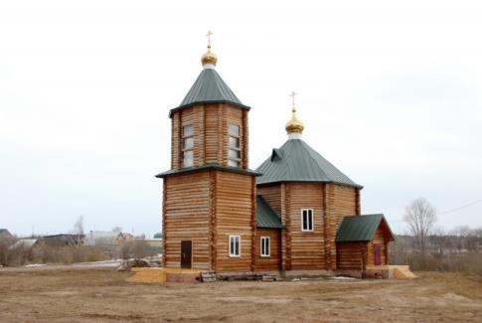
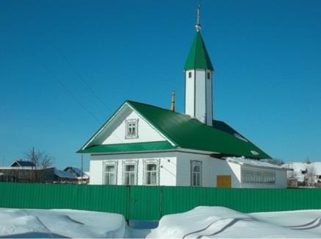

Мечеть в с. Лазарево Церковь Лазаря Галисийского

Первая бревенчатая церковь была построена здесь в 1899 году владельцем винокуренного завода, прогрессивным земским деятелем Лазарем Павловичем Матвеевым. С её появлением поселение приобрело статус села. В том же году была открыта в Лазареве народная библиотека-читальня.
Для Лазаревской сельской библиотеки, с её более чем столетней историей, работа с многонациональным населением стала одним из важных творческих направлений с начала 2000-х годов, в связи с быстрым экономическим развитием села.
Визитной карточкой библиотеки был краеведческий клуб для подростков «Древо», занятия которого посвящались самым разнообразным темам из истории традиций национальных культур: русской, татарской, марийской, удмуртской.
Люди среднего и пожилого возраста собирались в библиотеке на «Татарские посиделки», вспоминали старые национальные обычаи. Заведующая библиотекой Люция Гараевна Семенихина заложила в те годы основы этнографического уголка в библиотеке.

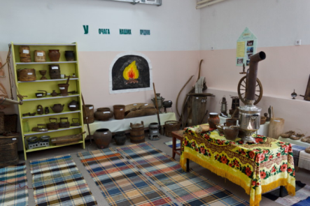
21 марта 2014 года в жизни села Лазарева произошло событие, значимое для всего Уржумского района: состоялось открытие нового двухэтажного сельского Дома культуры. В многофункциональном культурно-оздоровительном комплексе ведет работу Лазаревский культурно-информационный центр. Здесь созданы хорошие условия для клубно-кружковой работы. Работу краеведческого кружка организует директор Лазаревского КИЦа Валентина Николаевна Кожевникова. Мероприятия в кружке татарской национальной культуры «Дуслык» проводит Рамзия Маннановна Фаизова. На занятия кружка периодически приглашают местного муллу.
На втором этаже СДК, по соседству с фондами библиотеки, расположены два музея национальной культуры - русский и татарский. Здесь проводятся занятия кружков. В музейных комнатах можно увидеть национальные костюмы, старинные предметы национального быта, национальную вышивку и многое другое. Традиции, заложенные Лазаревской сельской библиотекой, продолжаются и творчески развиваются.

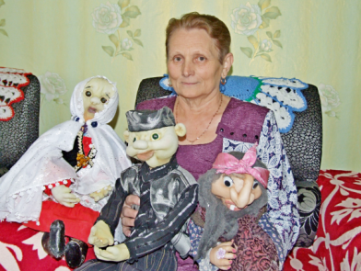
Шурминская сельская библиотека объединяет вокруг себя людей, занятых художественным творчеством, в том числе и национальным.
Одна из них - активная читательница библиотеки Гольфира Фарзеевна Сафина - мастерица кукол, которых она одевает в татарские костюмы. Во всех её произведениях - и в кукольных, и в цветочных композициях - присутствует яркий национальный колорит. Её радующие глаз поделки были представлены библиотекой на выставке, организованной в День села.
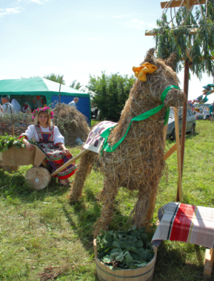
Делегации сельских поселений Уржумского района принимают активное участие в национальном татарском празднике Сабантуй, который проводится в летний период в южных районах Кировской области (Вятскополянском, Малмыжском) и имеет статус регионального. Так, в 2017 году на празднике в Малмыже работники культуры Русско-Турекского сельского поселения оформили выставочную площадку «Русское национальное подворье», около которой гости, приехавшие на Сабантуй, задерживались чаще всего, чтобы познакомиться с выставочной экспозицией и сфотографироваться рядом с конем, сделанным из сена.

22 июня 2018 года в Уржумской городской библиотеке имени Н. А. Заболоцкого прошел день татарской культуры. Дети летнего лагеря школы № 3 г. Уржума узнали о традициях и обычаях, главных праздниках, особенностях музыки татарского народа, посмотрели красочную слайдовую презентацию «Путешествие в татарский мир».
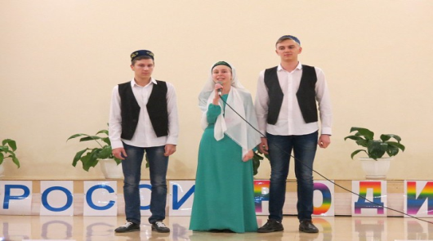
Интереснейший проект - Фестиваль дружбы народов - осуществила в декабре 2017 года Уржумская гимназия. Многие участники фестиваля являются читателями библиотек. Учащимися и их родителями были представлены презентации 8 национальностей - именно столько учится в гимназии. Это русские, марийцы, армяне, грузины, азербайджанцы, якуты, украинцы, татары. Гимназисты подготовили разнообразные интересные и красочные презентации каждой национальности: стихи, песни, танцы, инсценировки. Лейтмотивом фестиваля были слова: «Помните: не может быть дружбы между народами, между государствами без дружбы конкретных людей».
С. Л. Иконникова,
главный библиотекарь Уржумской центральной библиотеки

